2015
Superintendencia de Industria y Comercio
Atención al Ciudadano BPO
Informe de Encuestas de Satisfacción Segundo semestre 2015

Metodología de medición: A continuación encontrará la tabulación de la encuesta de satisfacción que se realizó en todos los Puntos de Atención al Ciudadano a nivel nacional de la Superintendencia de Industria y Comercio, de cada uno de los atributos encontrará dos indicadores: Top to Box (TTB) y Bottom to Box (BTB).

El TTB agrupa todos los ciudadanos satisfechos (5 y 4 en este caso).

TTB = Ciudadanos que califican el atributo con 5 o 4 / Total de ciudadanos encuestados

El BTB agrupa todos los ciudadanos insatisfechos (1 y 2 en este caso).

BTB = Ciudadanos que califican el atributo con 1 o 2 / Total de ciudadanos encuestados

- NIVEL DE SATISFACCIÓN DEL CIUDADANO (Atención Presencial)
Durante el mes de Julio se realizó una muestra de encuestas de satisfacción en atención presencial, por ciudades tenemos:

Ciudad | Cantidad
CUCUTA | 131
MONTERIA | 115
Armenia | 112
BARRANQUILLA | 112
PEREIRA | 108
IBAGUÉ | 108
POPAYAN | 104
NEIVA | 103
San Andres Islas | 64
Cartagena | 53
Villavicencio | 50
Manizales | 7
Total general | 1067

Del total de los encuestados el 96 % corresponden a Persona Natural y el 4 % a Persona Jurídica.

ESCALA DE MEDICIÓN:
Se utiliza una escala de medición de 1 a 5, en donde 1 es muy insatisfecho y 5 es muy satisfecho.

RESULTADOS CONSOLIDADOS:

Bloque Satisfacción (¿Cómo calificaría la satisfacción del servicio?):

Pregunta | 1 | 2 | 3 | 4 | 5
La información suministrada es clara y oportuna | 2 | 1 | 4 | 115 | 945
La atención de los funcionarios es amable | 0 | 0 | 4 | 84 | 979
Los conocimientos del funcionario dan respuesta a su consulta | 0 | 2 | 4 | 112 | 949
Satisfacción en general sobre el servicio prestado | 1 | 1 | 6 | 109 | 950

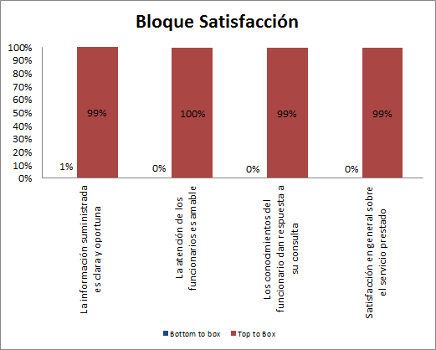
Bloque Servicio (¿Cómo calificaría los siguientes atributos del servicio?):

Pregunta | 1 | 2 | 3 | 4 | 5
Tiempo de espera para ser atendido | 2 | 3 | 7 | 162 | 893
Puntualidad en los horarios de atención | 0 | 1 | 3 | 120 | 943
Presentación e imagen de los funcionarios | 0 | 0 | 1 | 75 | 991
Instalaciones (espacio) | 2 | 2 | 10 | 113 | 940

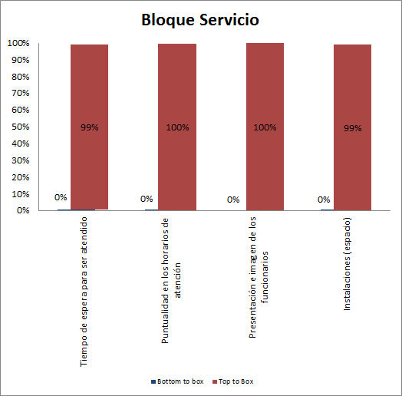

¿A través de qué medios ha obtenido información sobre los servicios que presta la Superintendencia de Industria y Comercio?

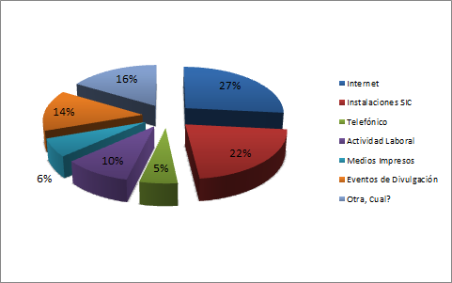

Otra, Cual?

Otra, Cual? | No.
Terceros | 78
Otra Entidad | 77
TV y Radio | 36
Amigos | 17
Unidad Móvil | 9
Total general | 217

RESULTADOS ARMENIA:

Bloque Satisfacción (¿Cómo calificaría la satisfacción del servicio?):

Pregunta | 1 | 2 | 3 | 4 | 5
La información suministrada es clara y oportuna | 0 | 1 | 2 | 25 | 84
La atención de los funcionarios es amable | 0 | 0 | 2 | 15 | 95
Los conocimientos del funcionario dan respuesta a su consulta | 0 | 1 | 0 | 21 | 90
Satisfacción en general sobre el servicio prestado | 1 | 1 | 2 | 17 | 91

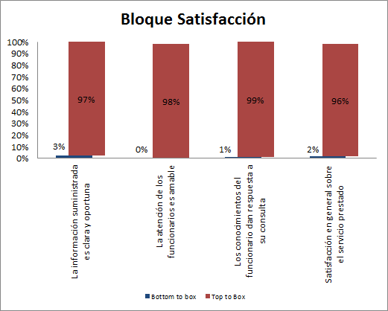

Bloque Servicio (¿Cómo calificaría los siguientes atributos del servicio?):

Pregunta | 1 | 2 | 3 | 4 | 5
Tiempo de espera para ser atendido | 0 | 1 | 0 | 27 | 84
Puntualidad en los horarios de atención | 0 | 0 | 0 | 21 | 91
Presentación e imagen de los funcionarios | 0 | 0 | 1 | 18 | 93
Instalaciones (espacio) | 0 | 0 | 1 | 19 | 92

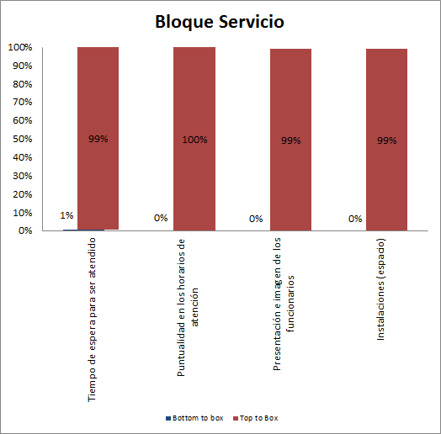

RESULTADOS BARRANQUILLA:

Bloque Satisfacción (¿Cómo calificaría la satisfacción del servicio?):

Pregunta | 1 | 2 | 3 | 4 | 5
La información suministrada es clara y oportuna | 0 | 0 | 0 | 20 | 92
La atención de los funcionarios es amable | 0 | 0 | 0 | 16 | 96
Los conocimientos del funcionario dan respuesta a su consulta | 0 | 0 | 0 | 20 | 92
Satisfacción en general sobre el servicio prestado | 0 | 0 | 1 | 16 | 95

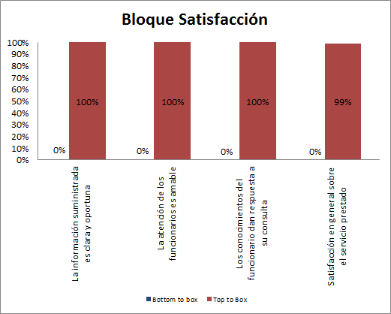

Bloque Servicio (¿Cómo calificaría los siguientes atributos del servicio?):

Pregunta | 1 | 2 | 3 | 4 | 5
Tiempo de espera para ser atendido | 0 | 0 | 0 | 26 | 86
Puntualidad en los horarios de atención | 0 | 0 | 0 | 20 | 92
Presentación e imagen de los funcionarios | 0 | 0 | 0 | 17 | 95
Instalaciones (espacio) | 0 | 0 | 0 | 14 | 98

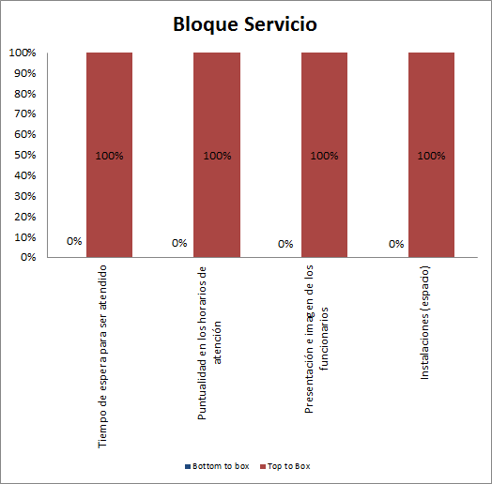

RESULTADOS CARTAGENA:

Bloque Satisfacción (¿Cómo calificaría la satisfacción del servicio?):

Pregunta | 1 | 2 | 3 | 4 | 5
La información suministrada es clara y oportuna | 0 | 0 | 0 | 11 | 42
La atención de los funcionarios es amable | 0 | 0 | 0 | 8 | 45
Los conocimientos del funcionario dan respuesta a su consulta | 0 | 0 | 0 | 12 | 41
Satisfacción en general sobre el servicio prestado | 0 | 0 | 0 | 15 | 38

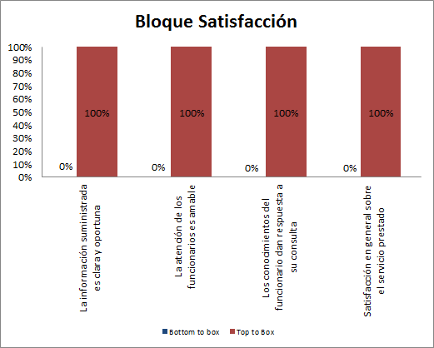

Bloque Servicio (¿Cómo calificaría los siguientes atributos del servicio?):

Pregunta | 1 | 2 | 3 | 4 | 5
Tiempo de espera para ser atendido | 0 | 0 | 0 | 15 | 38
Puntualidad en los horarios de atención | 0 | 0 | 0 | 9 | 44
Presentación e imagen de los funcionarios | 0 | 0 | 0 | 4 | 49
Instalaciones (espacio) | 0 | 0 | 4 | 9 | 40

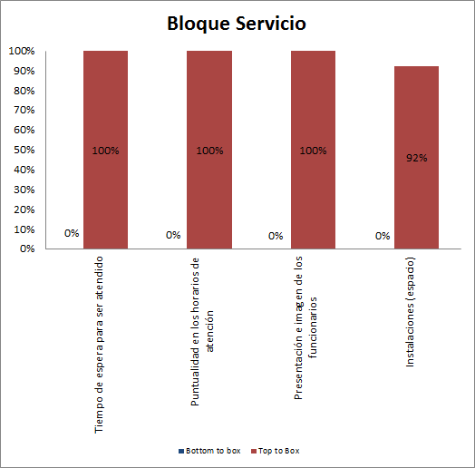

RESULTADOS CÚCUTA:

Bloque Satisfacción (¿Cómo calificaría la satisfacción del servicio?):

Pregunta | 1 | 2 | 3 | 4 | 5
La información suministrada es clara y oportuna | 0 | 0 | 0 | 2 | 129
La atención de los funcionarios es amable | 0 | 0 | 0 | 0 | 131
Los conocimientos del funcionario dan respuesta a su consulta | 0 | 0 | 0 | 2 | 129
Satisfacción en general sobre el servicio prestado | 0 | 0 | 0 | 3 | 128

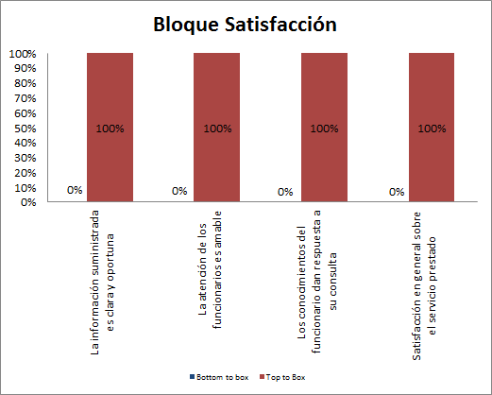

Bloque Servicio (¿Cómo calificaría los siguientes atributos del servicio?):

Pregunta | 1 | 2 | 3 | 4 | 5
Tiempo de espera para ser atendido | 0 | 1 | 0 | 14 | 116
Puntualidad en los horarios de atención | 0 | 1 | 0 | 6 | 124
Presentación e imagen de los funcionarios | 0 | 0 | 0 | 0 | 131
Instalaciones (espacio) | 2 | 2 | 3 | 16 | 108

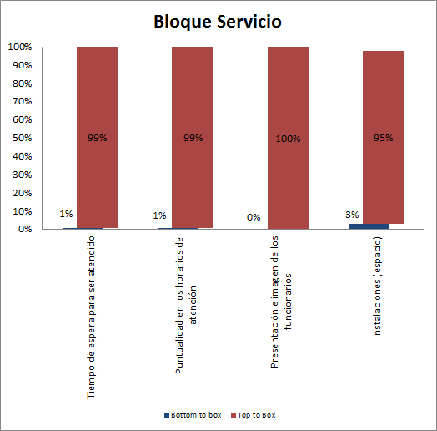

RESULTADOS IBAGUE:

Bloque Satisfacción (¿Cómo calificaría la satisfacción del servicio?):

Pregunta | 1 | 2 | 3 | 4 | 5
La información suministrada es clara y oportuna | 0 | 0 | 0 | 3 | 105
La atención de los funcionarios es amable | 0 | 0 | 0 | 2 | 106
Los conocimientos del funcionario dan respuesta a su consulta | 0 | 0 | 0 | 3 | 105
Satisfacción en general sobre el servicio prestado | 0 | 0 | 0 | 2 | 106

Bloque Servicio (¿Cómo calificaría los siguientes atributos del servicio?):

Pregunta | 1 | 2 | 3 | 4 | 5
Tiempo de espera para ser atendido | 0 | 0 | 0 | 5 | 103
Puntualidad en los horarios de atención | 0 | 0 | 0 | 3 | 105
Presentación e imagen de los funcionarios | 0 | 0 | 0 | 2 | 106
Instalaciones (espacio) | 0 | 0 | 0 | 4 | 104

RESULTADOS MONTERIA:

Bloque Satisfacción (¿Cómo calificaría la satisfacción del servicio?):

Pregunta | 1 | 2 | 3 | 4 | 5
La información suministrada es clara y oportuna | 0 | 0 | 1 | 20 | 94
La atención de los funcionarios es amable | 0 | 0 | 0 | 22 | 93
Los conocimientos del funcionario dan respuesta a su consulta | 0 | 0 | 1 | 25 | 89
Satisfacción en general sobre el servicio prestado | 0 | 0 | 1 | 24 | 90

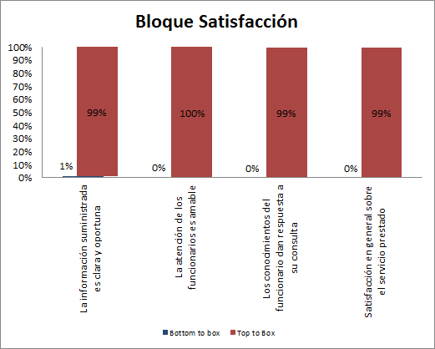

Bloque Servicio (¿Cómo calificaría los siguientes atributos del servicio?):

Pregunta | 1 | 2 | 3 | 4 | 5
Tiempo de espera para ser atendido | 0 | 0 | 1 | 21 | 93
Puntualidad en los horarios de atención | 0 | 0 | 0 | 15 | 100
Presentación e imagen de los funcionarios | 0 | 0 | 0 | 11 | 104
Instalaciones (espacio) | 0 | 0 | 0 | 11 | 104

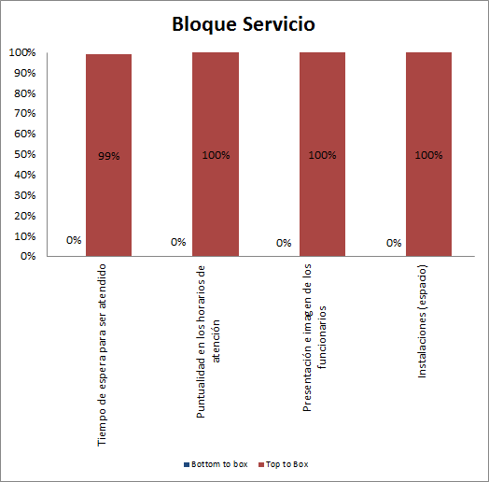

RESULTADOS NEIVA:

Bloque Satisfacción (¿Cómo calificaría la satisfacción del servicio?):

Pregunta | 1 | 2 | 3 | 4 | 5
La información suministrada es clara y oportuna | 0 | 0 | 0 | 1 | 102
La atención de los funcionarios es amable | 0 | 0 | 0 | 0 | 103
Los conocimientos del funcionario dan respuesta a su consulta | 0 | 0 | 0 | 1 | 102
Satisfacción en general sobre el servicio prestado | 0 | 0 | 0 | 0 | 103

Bloque Servicio (¿Cómo calificaría los siguientes atributos del servicio?):

Pregunta | 1 | 2 | 3 | 4 | 5
Tiempo de espera para ser atendido | 0 | 0 | 0 | 3 | 100
Puntualidad en los horarios de atención | 0 | 0 | 0 | 0 | 103
Presentación e imagen de los funcionarios | 0 | 0 | 0 | 0 | 103
Instalaciones (espacio) | 0 | 0 | 0 | 0 | 103

RESULTADOS PEREIRA:

Bloque Satisfacción (¿Cómo calificaría la satisfacción del servicio?):

Pregunta | 1 | 2 | 3 | 4 | 5
La información suministrada es clara y oportuna | 2 | 0 | 0 | 12 | 94
La atención de los funcionarios es amable | 0 | 0 | 0 | 8 | 100
Los conocimientos del funcionario dan respuesta a su consulta | 0 | 1 | 0 | 9 | 98
Satisfacción en general sobre el servicio prestado | 0 | 0 | 0 | 9 | 99

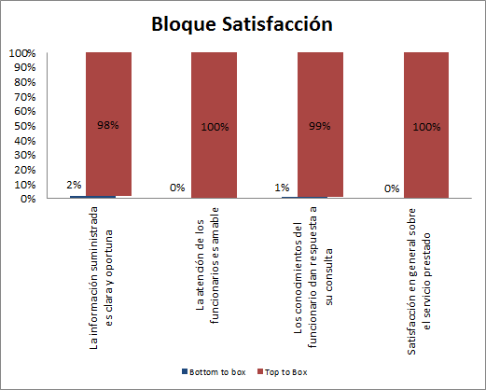

Bloque Servicio (¿Cómo calificaría los siguientes atributos del servicio?):

Pregunta | 1 | 2 | 3 | 4 | 5
Tiempo de espera para ser atendido | 2 | 0 | 3 | 29 | 74
Puntualidad en los horarios de atención | 0 | 0 | 2 | 26 | 80
Presentación e imagen de los funcionarios | 0 | 0 | 0 | 6 | 102
Instalaciones (espacio) | 0 | 0 | 1 | 7 | 100

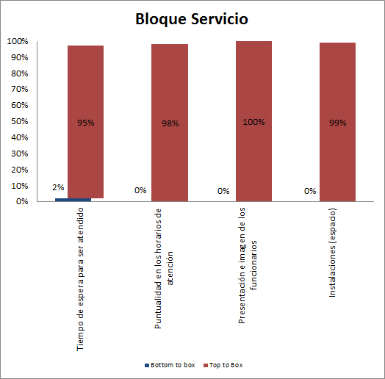

RESULTADOS POPAYAN:

Bloque Satisfacción (¿Cómo calificaría la satisfacción del servicio?):

Pregunta | 1 | 2 | 3 | 4 | 5
La información suministrada es clara y oportuna | 0 | 0 | 0 | 10 | 94
La atención de los funcionarios es amable | 0 | 0 | 1 | 5 | 98
Los conocimientos del funcionario dan respuesta a su consulta | 0 | 0 | 1 | 7 | 96
Satisfacción en general sobre el servicio prestado | 0 | 0 | 0 | 9 | 95

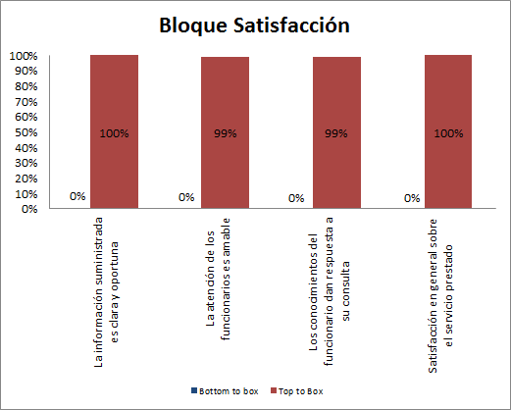

Bloque Servicio (¿Cómo calificaría los siguientes atributos del servicio?):

Pregunta | 1 | 2 | 3 | 4 | 5
Tiempo de espera para ser atendido | 0 | 1 | 2 | 13 | 88
Puntualidad en los horarios de atención | 0 | 0 | 0 | 11 | 93
Presentación e imagen de los funcionarios | 0 | 0 | 0 | 8 | 96
Instalaciones (espacio) | 0 | 0 | 1 | 20 | 83

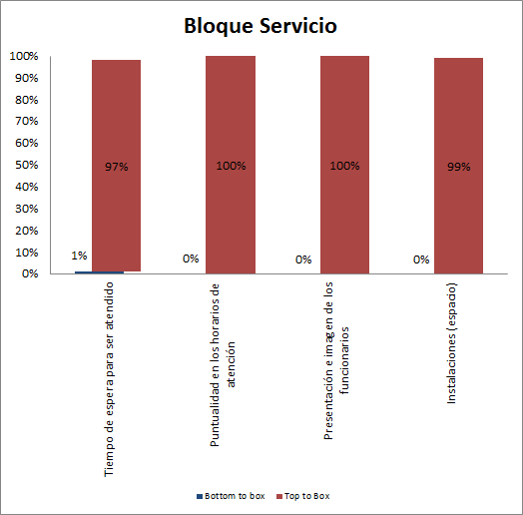

RESULTADOS VILLAVICENCIO:

Bloque Satisfacción (¿Cómo calificaría la satisfacción del servicio?):

Pregunta | 1 | 2 | 3 | 4 | 5
La información suministrada es clara y oportuna | 0 | 0 | 0 | 4 | 46
La atención de los funcionarios es amable | 0 | 0 | 0 | 3 | 47
Los conocimientos del funcionario dan respuesta a su consulta | 0 | 0 | 0 | 4 | 46
Satisfacción en general sobre el servicio prestado | 0 | 0 | 0 | 5 | 45

Bloque Servicio (¿Cómo calificaría los siguientes atributos del servicio?):

Pregunta | 1 | 2 | 3 | 4 | 5
Tiempo de espera para ser atendido | 0 | 0 | 0 | 4 | 46
Puntualidad en los horarios de atención | 0 | 0 | 0 | 3 | 47
Presentación e imagen de los funcionarios | 0 | 0 | 0 | 3 | 47
Instalaciones (espacio) | 0 | 0 | 0 | 3 | 47

RESULTADOS MANIZALES:

Bloque Satisfacción (¿Cómo calificaría la satisfacción del servicio?):

Pregunta | 1 | 2 | 3 | 4 | 5
La información suministrada es clara y oportuna | 0 | 0 | 0 | 1 | 6
La atención de los funcionarios es amable | 0 | 0 | 0 | 1 | 6
Los conocimientos del funcionario dan respuesta a su consulta | 0 | 0 | 0 | 1 | 6
Satisfacción en general sobre el servicio prestado | 0 | 0 | 0 | 1 | 6

Bloque Servicio (¿Cómo calificaría los siguientes atributos del servicio?):

Pregunta | 1 | 2 | 3 | 4 | 5
Tiempo de espera para ser atendido | 0 | 0 | 0 | 0 | 7
Puntualidad en los horarios de atención | 0 | 0 | 0 | 1 | 6
Presentación e imagen de los funcionarios | 0 | 0 | 0 | 1 | 6
Instalaciones (espacio) | 0 | 0 | 0 | 0 | 7

RESULTADOS SAN ANDRES:

Bloque Satisfacción (¿Cómo calificaría la satisfacción del servicio?):

Pregunta | 1 | 2 | 3 | 4 | 5
La información suministrada es clara y oportuna | 0 | 0 | 1 | 6 | 57
La atención de los funcionarios es amable | 0 | 0 | 1 | 4 | 59
Los conocimientos del funcionario dan respuesta a su consulta | 0 | 0 | 2 | 7 | 55
Satisfacción en general sobre el servicio prestado | 0 | 0 | 2 | 8 | 54

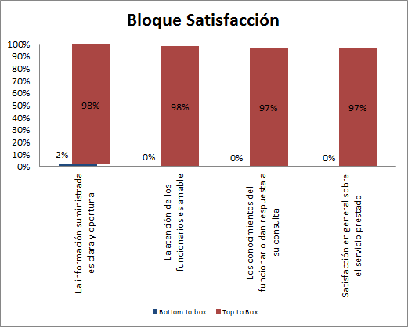

Bloque Servicio (¿Cómo calificaría los siguientes atributos del servicio?):

Pregunta | 1 | 2 | 3 | 4 | 5
Tiempo de espera para ser atendido | 0 | 0 | 1 | 5 | 58
Puntualidad en los horarios de atención | 0 | 0 | 1 | 5 | 58
Presentación e imagen de los funcionarios | 0 | 0 | 0 | 5 | 59
Instalaciones (espacio) | 0 | 0 | 0 | 10 | 54

